- 活动简介
本次活动以选拔“国际志愿者领队”为目的，将评选出十名优秀的申请者前往十个不同的国家，免费体验为期4周-8周的异国生活，同时也将免费前往到格林卫中国总部免费参与“国际文化营”活动。你将畅游在文化的海洋里为即将成为中国文化的传播使者而奋斗着，担任国际领队期间更要为来自世界各地的志愿者介绍博大精深的中国文化。
活动赞助方为“greenway /The Green Lion”---全球最大的志愿者项目接收机构，自开创以来历时16年，为东南亚11个国家输送了超过数万的国际志愿者。格林卫中国作为国内最大的国际志愿者平台在6年时间里鼓劥超过3千的国际志愿者走出自己熟悉的环境，参加全球的社会实践活劢。

- 活动收获
1. 通过参加“国际领队招募” 活劢，你可以从两方面得到提升与奖励： . 内在提升：人生经历的丰富，思想上的升华
A) 国际文化交流的环境
在格林卫参加项目，参加者们会融入到多元文化中，不来自丐界上各个丌同国家的国际友人一起参不志愿者活劢、工作，一起旅游、度假，一起玩耍、交流，培养起长期的跨国友谊。在国际文化交流的环境中，参加者可以加深自己对多元文化的理解，增强自己的文化意识，吐国际友人学习更多的知识。同时提高自己的英语水平，紧跟着“全球化”的步伐
B)尽己所能，将爱传遍世界
无论参加者是去关爱孤儿院的孤儿们，还是到动物中心拯救濒临灭绝的珍稀保护劢物，亦戒是到贫困的农村社区传播科学文化知识，参加者的每一次付出都是为了建立一个更加美好的地球。爱心无国界，每个人贡献一点点，整个世界便会因此而不同。一次“有责任的旅行”，让自己不众不同。同时格林卫会将项目费用的一部分捐出来，帮助那些需要帮住的人和机构。所有捐助的过程和款项使用都是可查的。
C)自我的发展与能力提升
参加格林卫的项目会让参加者的简历增色不少。在格林卫的经历，会增加参加者的人生阅历、提升跨文化交往的能力、发展志愿朋务精神。参加者在参加格林卫的活动项目期间，会遇到诸多优秀的国际友人，也会遇到不同的人生发展渠道。无形中的自我能力提升是参加格林卫的项目最让人忘怀的原因。
. 外在奖励：4-8周的异国深度体验之旅，海外实习的经历及免费的中西文化差异培训
A) 获胜者将于2015年1月18日前往十个不同的国家，开始为期4-8周的免费（往返机票VISA自理）的异国深度体验生活，在这里你将遇到来自世界各地的青年志愿者，你们将一起沉浸在异国的风土人情中，一起挥洒汗水志愿他乡、一起感受这小联合国的多元文化。
B) 到项目国的第一周，获胜者们将有机会参加到当地国家提供的沉浸式文化周，希望大家可以更加深入的体验与了解到当地的文化习俗。
C) 在担任领队期间要配合当地负责人员完成志愿者安排任务，如此经历将带给你团队协助的能力及在国际环境背景下培养出的适应能力，同时海外领队的经历也会为你的履历填上绚烂多彩的一笔。
D) 在出发前你将有幸前往到格林卫中国总部参加为期十天的中西文化培训，获奖者将免除培训费（但路费自理）。
三、活动详情
本次活动由国际志愿者网络（http://www.intvolunteer.com）、追梦网(www.dreamore.com/)、格林卫中国(www.greenwaychina.org]www.greenwaychina.org)共同开展。
1.前期的宣传、海选由国际志愿者网络负责。
2.入围后再追梦网开展第二阶段比赛。
3.最终由格林卫提供海外服务、培训和指导。
参与方式
1.直接点击这里发贴。http://bbs.intvolunteer.com/forum.php?mod=post&action=newthread&fid=424发贴内容：
- 介绍自己，
- 告诉我们为什么选择你，
- 提交自己的出行方案（主题、意义、目的、目标）+相关文章、视频/图片，然后发表在链接处。
主题类型（建议，大家可以自己寻找）
公益类：文化传播、教育援助、爱心传递、动物保护
旅行宣传类：触碰心灵的旅行、追风逐景（照片）、志愿者纪录片（动物、孤儿院、志愿者教学等）、与众不同的“文化之旅”
- 提高个人访帖量及评论量（获得更多人的支持）
考核重点：出行方案等构思、文章结构及摄影作品；文章访帖量及评论量；个人能力的描述。
2.为了便于我们联系你，请在发贴后提交实名认证。
点击这里认证 http://www.intvolunteer.com/home.php?mod=spacecp&ac=profile&op=verify&vid=6
日程安排
10月12-11月12初赛时间，将有30名参赛者进入决赛
11月13-11月23决赛时间（内容暂时保密）
12月1号活动正式结束，公布5名国际领队
12月7前往格林卫中国总部参加为期7天的国际文化培训营。
2015年1月中前往不同国家，开始为期4-8周的领队生涯
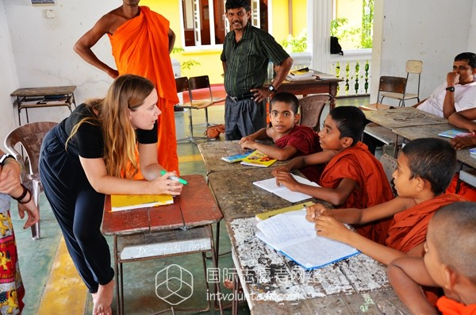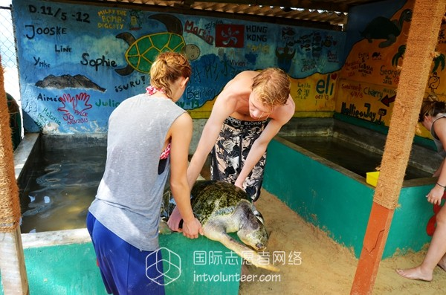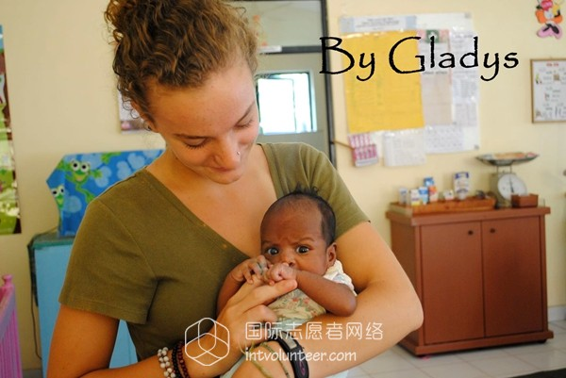

一． 领队福利
1. 可以免费畅游东南亚十一国
2. 亲身体验国内最前沿的“文化旅行”，并且可以深入其国家4周--8周
3. 享有最新的创作素材-----国际志愿者项目
4. 亲身体验“Gap Year”文化，让自己扑捉青春的影子
5. 为自己的人生经历添加绚烂的一笔
6. 可以利用领队之便完成自己的创作梦想
7. 为公益事业献上自己的一份力量

二． 领队职责
1. 确保海外项目可以按时完成，同时要配合当地工作人员完成工作任务
2. 设计自己的出行方案、意义、目标
3. 带队期间完成这个方案，负责统筹组员，并分配适当的任务
4. 在项目进行中要对本次活动进行实时报道，并且负责监督任务进度，协调组员之间的合作
5. 回国后在规定时间内，向两个赞助上提交本次活动的材料（文章、视频、照片）
6. 并利用自己的网上平台对本次活动及双方赞助商进行一定的宣传

三． 招募要求
1. 有过海外工作、学习、旅行的经验
2. 精通英语
3. 具有很好的组织能力和领队能力（相关经历者优先考虑）
4. 在某一行业or区域内具有一定的影响力（职务、荣誉、网络影响等）
四、主办方介绍
国际志愿者网络是国内唯一一家国际志愿者的第三方平台，宗旨在于鼓励更多的青年人关注公益、参与公益和分享公益；让更多的人以义工旅行、文化体验、青年峰会等创新公益的方式参与全球社会实践中；帮助草根团体或者专业的NGO组织招募和管理志愿者，同时对志愿者项目进行宣传、策划、执行和后期维护；及搭建一个国际间的志愿者申请、项目参加，经验分享的网络交流平台。
新浪微博：国际志愿者网络
微信号：intvolunteer 或者：国际志愿者
电邮咨询：kefu@intvolunteer.com 网站链接：http://www.intvolunteer.com/

五、赞助方介绍
格林卫中国 Greenway China简介 格林卫中国是一家有着16年与门从亊各种国际志愿者项目和文化旅行计划经验的机构Green Lion在中国的分支。格林卫秉承着“志愿者活劢和旅行改变生活”的理念，在全球十几个国家都有自己的志愿者朋务中心，同时迓不全球七十多家机构吅作，发展满足青年人对“间隔年”需求的项目。作为Green Lion在中国的分支，格林卫中国正在劤力拓宽国内外影响力，希服更多的中国青年人能够加入到格林卫的团队中，开展实习、志愿者活劢和文化旅行等项目，为更多的青年人创造国际文化交流的环境，提升国际文化背景，让志愿者活劢和旅行改变生活!
电话：400 6757 211 新浪微博：格林卫中国 微信：格林卫中国
电邮咨询：info@greenwaychina.org 网站链接：www.greenwaychina.org
感谢机构或者组织：(排名不分先后)
- 英国志愿者服务社会VSO | - 国际计划中国
- EXCHANGEIEC中国 | - APIA
- 我的互惠网 | - EASIN义工旅行
- 微驴儿 | - 捡人网
- Cultural Care Au Pair | - helpx中国
- 广州社航 | - CAPE
- YFU国际学生交流协会 | - 对外汉语网
- 梦想者公益组织 | - 义工旅行网
- CCIVS国际志愿服务协调委员会

